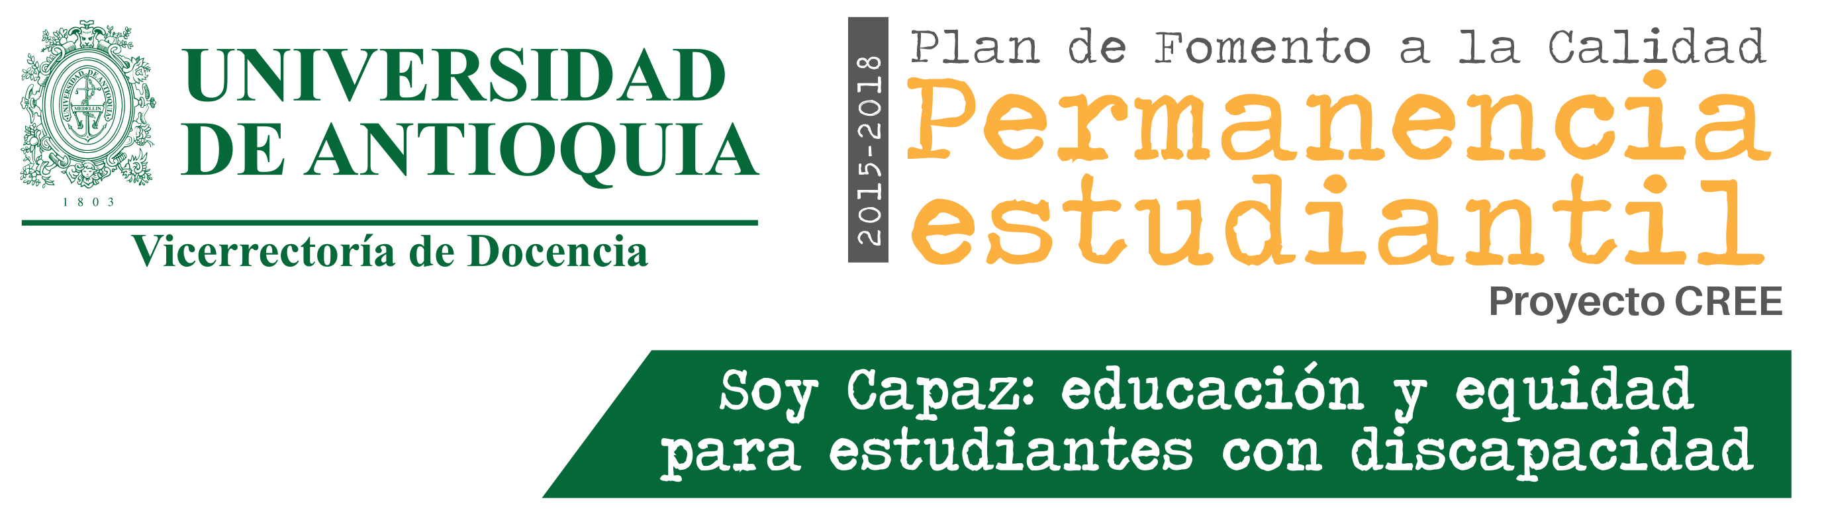

Requerimientos para virtualidad: Iniciativa SOY CAPAZ
Consideraciones generales
- Asumimos las necesidades de apoyo a la virtualidad en un nivel básico de divulgación y comunicación de la iniciativa en la comunidad universitaria, pero también para su proyección nacional, teniendo muy presente que la UdeA, posee un gran reconocimiento en sus avances y es asumida como referente.
- Es importante que el primer avance en virtualidad contemple la posibilidad de visualización de la iniciativa, pero muy especialmente que se convierta en un espacio para mantener contacto con las comunidades, particularmente cumpliendo criterios de participación de estudiantes y profesores, según principios básicos de la educación inclusiva y la inclusión
- En el diseño del micrositio deben aplicarse criterios de accesibilidad para todos y todas: personas con discapacidades visuales (ceguera y baja visión) auditivas en intérprete en lengua de señas y facilitar lectura labio facial, para personas autistas (subtítulos, imágenes), etc. Algunos elementos de los principios de accesibilidad y diseño universal se basan especialmente en atender a múltiples formas y medios de representación
1. Brindar diversas opciones para la percepción o recepción de la información, esto quiere decir distintas modalidades sensoriales particularmente visual y auditiva
2. Brindar opciones para el lenguaje y uso de distintos sistemas simbólicos (signos, símbolos, dibujos, fotografías, pictogramas)
3. Brindar opciones para la comprensión de la información
4. Posibilitar múltiples medios para la acción y expresión de quienes ingresan o consulten el micrositio
- Durante todo el proceso debemos recibir asesoría de profesores responsables del acompañamiento y de estudiantes con discapacidades para la creación del micrositio.

Según lo anterior estas son algunas de nuestras necesidades al pensar en un micrositio con espacios para:
Dar a conocer la estructura desde la vicerrectoría de docencia , el Programa de Permanencia con Equidad y el PFC-CREE Presentación del macroproyecto de la iniciativa Soy Capaz | Nombre, imagen*, síntesis de bases conceptuales, justificación, objetivos, perfiles y fotos del equipo*, datos de contacto, oficina, teléfono, breve video* e infográfico.  *Elaborados por equipo de comunicaciones de PFC CREE
Presentación de los 4 subproyectos  Nombre, justificación, objetivos, bases conceptuales, datos de contacto de profesores responsables de acompañamiento  Presentación en video con los profesores responsables y con estudiantes representativos de cada grupo poblacional Breve video elaborado por equipo de comunicaciones de PFC -CREE | 1- Inclusión a la educación superior de comunidades sordas. Retos y acciones
 | 2- Con-tacto
 | 3- Acompañamiento para desarrollo del potencial de aprendizaje
 | 4- Movilizando capacidades
Instrumento para el reconocimiento o caracterización de estudiantes con discapacidades en el proceso de admisión | Coordinar con admisiones para diseñar instrumento que permita:  Identificar los diagnósticos médicos, el tipo de discapacidad y sobre todo las características del tipo de discapacidad
Creación de condiciones necesarias para el ingreso de estudiantes sordos señantes a la universidad (fases antes, durante y después del examen) | Proceso preparatorio al examen de admisión que incluya simulacros de prueba con el acompañamiento de intérpretes y personal especializado.
Prueba de comprensión en lengua de señas
2 textos producidos en lengua de señas en formato de video, sin mediación de imágenes pues se pretende evaluar la comprensión de la lengua de señas. Este texto debe ser realizado por una persona sorda usuaria de lengua de señas colombiana, con estudios universitarios. Se puede contactar a una persona Sorda del INSOR o de FENASCOL. Se debe acordar con la persona Sorda usar la lengua de señas colombiana, y no usar otra forma de comunicación
Diseño de formulario para la solicitud de acompañamiento a estudiantes con discapacidades | Espacio para que profesores, estudiantes y administrativos puedan escribirnos y solicitar los servicios de acompañamiento, formato para el registro, con los datos según sea el caso (estudiantes con discapacidades visuales, auditivas, cognitivas, motoras, etc.)
Espacio para seguimiento del acompañamiento | Los estudiantes , profesores y demás podrán realizar sus observaciones, comentarios sobre los procesos
Publicar los resultados de aplicación del índice de inclusión( prioritario) | La información sobre el proceso de aplicación del INES ha venido siendo publicada en el portal de la u, ahora se trata de informar sobre los resultados. El MEN nos envía una presentación
Repositorio como espacio para la identificación de conocimiento generado | Creación de un centro de documentación sobre educación superior y discapacidad, puede organizarse por categorías como  - Políticas, marcos legales y orientaciones nacionales e internacionales  - Investigación  - Experiencias  - Fundamentación teórica
DIPLOMA (formación) | Este tema está pendiente según decisiones de la vicerrectoría de docencia.

